目录

更新历史 2

一、 阶段目标 3

二、 日程表 4

(一) 项目日程表 4

1. 甘特图 4

2. 第二循环成本估算表（对应于甘特图） 4

3. 第二循环网络图 5

(二) 资源日程表（任务日程表） 5

三、 里程碑和里程碑标志日期 7

四、 计划执行检查表 8

# 更新历史

|  |  |  |  |
| --- | --- | --- | --- |
| **修改人员** | **修改日期** | **修改原因** | **版本号** |
| 冯俊杰 | 2017/4/19 | 迭代三计划文档初版 |  |
| 冯俊杰 | 2017/4/19 | 修改、整合文档，排版 | V1.0 |

# 阶段目标

在第三阶段，ASI小组需完成下列任务：

1. 完成股票分析展示软件的迭代三要求。
2. 为软件的更好实现、真实运作努力。

# 日程表

## 项目日程表

### 甘特图

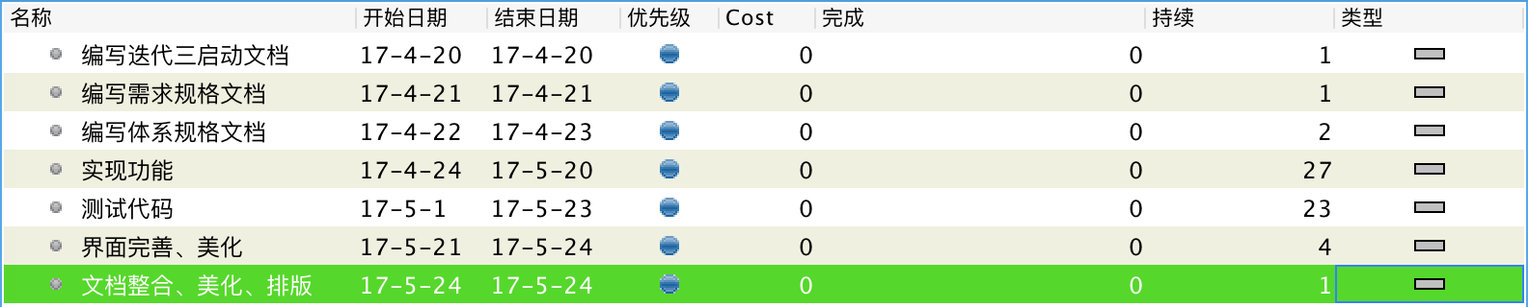

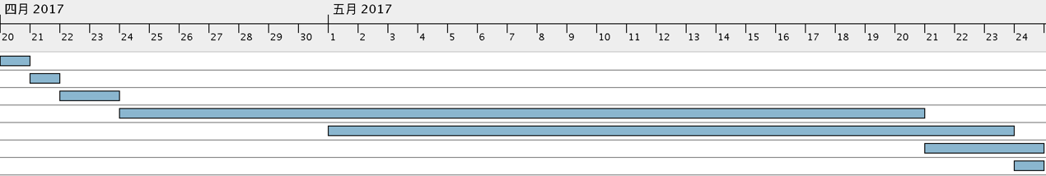

### 第二循环成本估算表（对应于甘特图）

|  |  |  |
| --- | --- | --- |
| 任务ID | 成本预估 | 实际执行记录 |
| 1 | 4人日 | （暂无） |
| 2 | 4人日 | （暂无） |
| 3 | 8人日 | （暂无） |
| 4 | 108人日 | （暂无） |
| 5 | 92人日 | （暂无） |
| 6 | 16人日 | （暂无） |
| 7 | 4人日 | （暂无） |

### 第二循环网络图

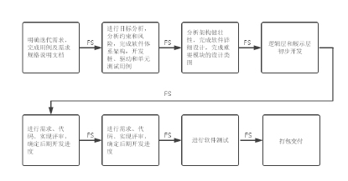

## 资源日程表（任务日程表）

根据第三阶段的工作日时间（共35天），安排个人的工作任务如下：

|  |  |  |  |  |  |  |
| --- | --- | --- | --- | --- | --- | --- |
| 人员 | Day1 | Day2 | Day3～4 | Day5～32 | Day12~34 | Day 35 |
| 冯俊杰 | 召集团队全体成员会议讨论，分析涉众并进行评估和选择，完善需求分析，进一步确定解决方案 | 完善《项目启动文档》 | 编写《体系规格文档》，定义数据层接口 | 协助设计界面原型，实现数据层 | 完善并修改文档，完善《项目部署文档》， | 制定下一阶段的计划，整体测试、美化 |
| 董金玉 | 参加集体讨论 | 对项目进行配置，搭建平台 | 汇总《需求规格说明文档》各部分，定义数据层接口并完成部分实现 | 实现功能 | 对项目进行打包，并初步完成《项目部署文档》的用户手册和用户部署文档部分 |
| 高源 | 添加界面成框架 | 完成ui类的体系结构设计，完成了ui层的初期框架搭建 | 实现界面 | 完成界面美化，并协助完成《项目部署文档》 |
| 龚尘淼 | 完善《需求规格文档》 | 定义逻辑层接口并提供实现 | 协助设计界面原型，实现功能并重构 | |

# 里程碑和里程碑标志日期

（暂无）

# 计划执行检查表

（暂无）